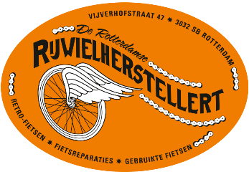

Beste wijkbewoner,

De Rotterdamse Rijwielherstellert wil graag kennis met u maken!

Heeft u een kapotte fiets?
Zoekt u een fiets of retrofiets?
Heeft u een klus of hulp nodig met verhuizen?

Kom langs bij uw nieuwe buur, De Rijwielherstellert aan de Meyenhage 411.
De Rijwielherstellert / fietsenwerkplaats maakt onderdeel uit van Werkt! Werkt! is er voor jongeren tussen de 18 en 26 jaar die buiten de boot zijn gevallen en moeite hebben om werk te vinden.
Op de Meyenhage 411 zult u worden verwelkomd door de voormannen Rob en Tyrell. Naast fietsherstelwerkzaamheden worden er ook fietsen verkocht en retrofietsen gebouwd.
Tevens kunnen er kleine reparaties en klussen worden gedaan voor wijkbewoners.

De Rijwielherstellert
Meyenhage 411
3085 CG Rotterdam
Telefoonnummer zodra dit bekend is!!!

Werkt! en de Rijwielherstellert vallen onder Stichting Maaszicht www.maaszicht.nl

